LEARNING BIT

СТВОРЕННЯ ТА КОДУВАННЯ
План уроку 1
MAKEY MAKEY та МУЗИКА
Орієнтовна тривалість: 3 години
Рівень складності: початковий
Навчальні цілі, навички та компетенції
- поєднати творчість і програмування
- з'єднати реальний світ із цифровим
- навчитися використовувати будь-який струмопровідний предмет в якості пристрою введення
- реалізувати творчі ідеї через тактильну роботу
- розвинути базові навички кодування та вивчити платформу Scratch
- розвинути навички обчислювального мислення, вирішення проблем та командної роботи.
Завдання та ролі
УЧИТЕЛЬ: надає інструкції, допомогу та зворотній зв'язок за потреби.
УЧНІ: є творцями та кодувальниками, що втілюють свої ідеї в реальність.
Що вам потрібно?
- Makey Makey чи Calliope mini
- Затискачі-крокодили
- Комп'ютери (принаймні один на пару учнів)
- Стабільне інтернет-з'єднання чи автономна версія Scratch на комп'ютерах
- Провідні матеріали, такі як металеві предмети, пластилін, фрукти чи овочі тощо.
- Необов'язково: Проектор для пояснення коду класу.
Орієнтовні витрати
- Makey Makey (приблизно 48 євро за одиницю)
- Затискачі-крокодили (набір із 10 штук довжиною 48 см коштує близько 6 євро)
- Для цього проекту також можна використовувати повсякденні предмети, що проводять струм.

Навчальний простір
Класна кімната, ІТ-кімната чи мейкерспейс
Опис вправи
- Вступ до програмування за допомогою блочної мови програмування (Scratch).
- Досліджуємо, які об'єкти є провідними.
- Вчимося під'єднувати струмопровідні предмети до комп'ютера за допомогою Makey Makey.
Якщо ви новачок у Scratch, перегляньте цей навчальний матеріал про Тиждень кодування ЄС:
https://codeweek.eu/training/visual-programming-introduction-to-scratch
На цьому занятті ви створите проект у Scratch, який дозволить вам торкатися реальних об'єктів для створення музики на вашому комп'ютері.

Крок 1:
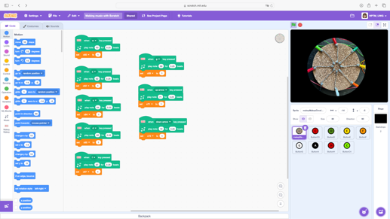
Погляньте на цей Scratch-проект https://scratch.mit.edu/projects/952607216, щоб отримати натхнення чи реміксувати його. У цьому проекті ви заземлюєте себе (торкаєтеся провідної поверхні, що підключена до клеми заземлення пристрою Makey Makey). Потім ви можете грати ноти гами, торкаючись металевих дротів, які під'єднані до Makey Makey за допомогою затискачів-крокодилів. Кожен ваш зовнішній вхід відповідає натисканню певної клавіші на клавіатурі в програмі Scratch:

Крок 2:
Тепер ви маєте вирішити, який реальний об'єкт ви хочете використовувати в якості пристрою введення. Існує незліченна кількість можливостей, наприклад, фрукти, овочі, металеві заклепки, алюмінієвий дріт тощо.
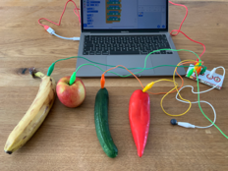
Зображення 1: Всі види фруктів та овочів
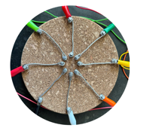
Зображення 2: Будь-який інший провідний матеріал, наприклад, металеві заклепки та алюмінієвий дріт.
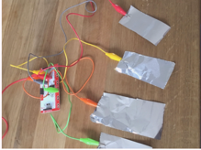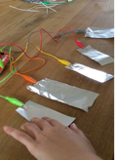
Зображення 3: Алюмінієва фольга чи інші металеві предмети.

Крок 3:
Розробіть схему, що покаже зв'язок між пристроями введення та відповідними клавішами на Makey Makey, а також те, що буде відбуватися при введенні даних. Це значно полегшить підключення всього до Makey Makey. На зображенні нижче показані запрограмовані в Scratch клавіші, а також відповідні ноти, що відтворюються при натисканні цих клавіш. Наприклад, світло-зелений затискач-крокодил запрограмований як клавіша зі стрілкою вниз, яка відтворює ноту 72:
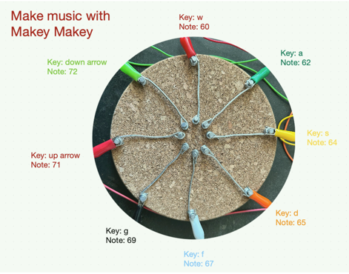
Зображення 4: Схема з'єднання.

Крок 4:
Щоб запрограмувати свій код за допомогою Scratch з блоками Makey Makey, вам потрібно встановити розширення Makey Makey. Для цього натисніть на фіолетову іконку зі знаком плюс (+).
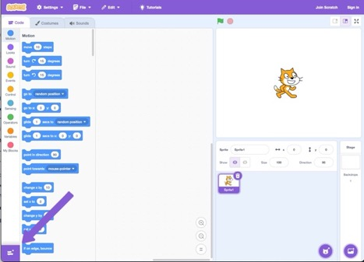
Зображення 5: Блоки Makey Makey — це розширення Scratch.
Виберіть розширення Makey Makey (позначене фіолетовим прямокутником), щоб зробити блоки доступними у робочому середовищі Scratch.
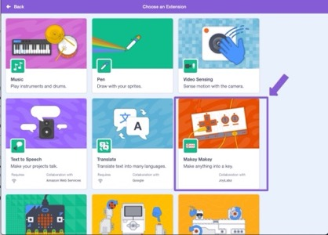
Зображення 6: Нарощування Makey Makey.
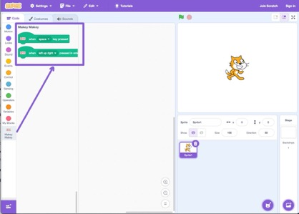
Зображення 7Блоки Makey Makey у робочій області Scratch.
Завдяки розширенню Makey Makey ви можете писати код для керування вашим проектом. Використовуйте скретч-блоки, щоб визначити, що відбувається при спрацьовуванні кожного входу:
- Makey Makey: блок "When".
- Оператори: Блок "Play".
- Змінні: Створіть змінну для кожної ноти та використовуйте блок "Set".
Якщо натиснути стрілку вниз, буде зіграно ноту 72. Також у списку спрайтів з'явиться зелена кнопка з літерою C.
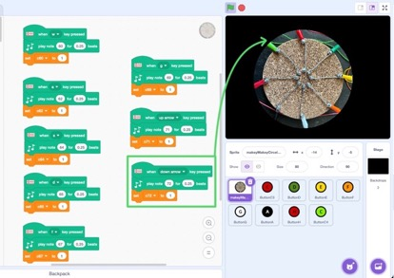
Зображення 8: Позначений фрагмент коду відповідає світло-зеленому затискачу.

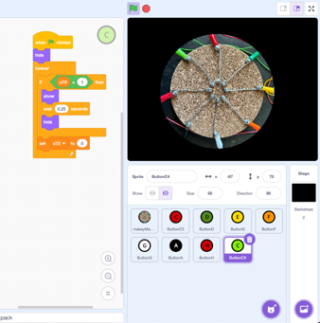
Зображення 9: Програмний код.
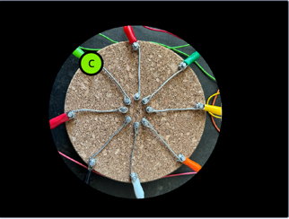
Зображення 10: Екран Scratch після натискання стрілки вниз.

Крок п'ятий:
З'єднайте Makey Makey з музичним інструментом. Приєднайте затискачі типу "крокодил" до металевих заклепок на Makey Makey. Сірий кабель підключений до струмопровідного браслета, який, у свою чергу, підключений до клеми заземлення на Makey Makey.
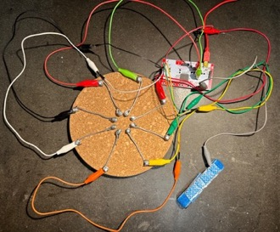
Зображення 11: Затискачі-крокодили, з'єднані з металевими заклепками та Makey Makey.

Знайдіть плату Makey Makey і визначте контакти, позначені W, A, S, D, F і G. Підключіть дроти-перемички до кожного з цих контактів і прикріпіть до кожного дроту-перемички затискач типу "крокодил":
- Під’єднайте червоний затискач-крокодил до дроту, що відповідає функції стрілки вгору.
- Під’єднайте зелений затискач-крокодил до дроту, що відповідає функції стрілки вниз.
- Під’єднайте сірий затискач-крокодил до дроту, з'єднаного з контактом "земля/заземлення".
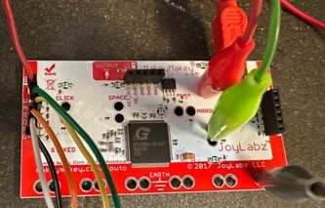
Зображення 12: Дроти-перемички, підключені до контактів W, A, S, D, F, G на платі Makey Makey.
Вам потрібно з'єднати затискач-крокодил із заземленням, щоб мати можливість замикати ланцюг. Зробіть струмопровідний браслет зі стрічки-липучки та алюмінієвої фольги, щоб під час гри заземлення не потрібно було тримати в руці.
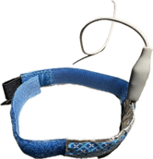
Зображення 13: Стрічковий браслет на липучці

Якщо у вас немає Makey Makey, ви можете створювати музичні проекти за допомогою Calliope mini. Ви можете програмувати за допомогою редактора Mind+ (https://mindplus.cc/en.html) або редактора Makecode (https://makecode.calliope.cc). Makecode — це також блочна мова програмування, тому вона схожа на Scratch.
Ви можете під’єднати затискач-крокодил до контактів 0, 1, 2 і 3, а також до мінуса ( – ) і покласти алюмінієву фольгу на затискачі, до яких будете торкатися. Підключіть струмопровідний браслет до мінуса (–).
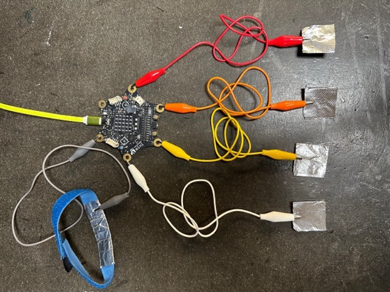
Зображення 14: З'єднані затискачі-крокодили
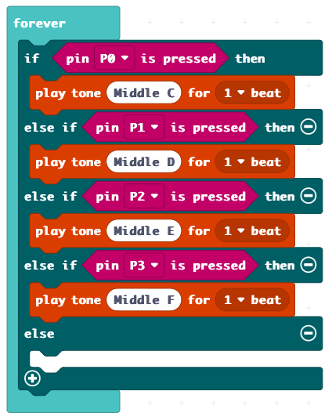
Зображення 15: Ця програма дозволяє грати чотири різні ноти за допомогою Calliope mini.

Додаткові/факультативні матеріали:
https://makeymakey.com/blogs/how-to-instructions/first-time-set-up-basic-how-to-guide
Автор: Улла Гауптманн

